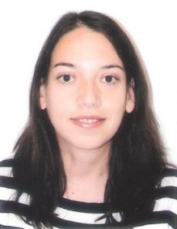
Fecha de Nacimiento: 15/01/1982. C/ Periodista Gil Sumbiela 60-19 CP: 46025 - VALENCIA. 96 3475190 / 659294745. esterhontanar_82@hotmail.com.
Certificado de Minusvalía con un Grado de un 74%.

Persona con vocación para el trabajo de recepcionista, con altos niveles de calidad en la atención a personas, con don de gentes y simpatía. Responsable en las tareas encomendadas y con muchas ganas de aprender y demostrar mi valía.

FORMACION ACADÉMICA
- 2019. Certificado de Profesionalidad “Gestión de llamadas de teleasistencia”. Centro de Formación Progresa, Valencia (350 h)
- 2006. Curso teórico de Atención especializada a enfermos de Alzheimer. Academia EDO, S.L (259h)
- 2002. Título de Auxiliar de Enfemería (Instituto de Ntra Sra del Carmen y S Vte Paul).
- 2000. Titulo de Auxiliar de Clínica de F.P de Primer Grado- RAMA SANITARIA (Instituto de Ntra Sra del Carmen y S Vte Paul).
EXPERIENCIA PROFESIONAL
- 2019.Prácticas del curso de gestión de llamadas de teleasistencia en la (Asociación Alzheimer Perales).
- 2006. Prácticas de Atención Especializada a enfermos de Alzheimer (Centro de Día Geriser).
- 2005. Guarda de Museo (Provinen Security).
- 2004. Asistencia familiar a enfermo: Aseo personal, cambiar pañales, controlar medicación y controlar alimentación.
- 2002. Prácticas Auxiliar de Enfermería (Hospital General Universitario de Valencia).
- 1999. Prácticas Auxiliar de Clínica (Hospital General Universitario de Valencia).
IDIOMAS
Valenciano Nivel Elemental.
Lengua de Signos. Nivel A1 (FESORD).

OFIMÁTICA
Windows 10: Word y Excel Nivel medio.
Internet Nivel Usuario.

